店長のシクリッドノート

33기 B반 7조 조이름 [ ]

조장: 박태원 조원: 임주현, 장유성

**1. 프로젝트 주제**

재고관리 및 사용 폐기 등의 분석을 할 수 있는 웹 서비스

**2. 프로젝트 기획 배경 및 목표**

수기로 작성하는 건 이제 그만 ! 재고관리를 하지 않는 당신.

버리는 식재료가 너무 많다구요 ? 손으로 적어서 관리하기 힘들다구요 ?

이젠 웹으로 관리하세요 가상의 책으로 만든 당신만의 재고관리 프로그램

사원과 함께 하루 해야 할 일을 지시 외부에 있어도 하루 지시와 확인을 가능하게 합니다

또 폐기량과 사용량 등록을 통한 사용량 폐기량 분석 재료에 따른 분석을 통해 버려지는 재고를 줄여 보세요 !

**3. 주요 기능**

3.1 체크리스트 기능

3.1.1 체크리스트 캘린더 - 등록된 체크리스트 정보를 달력에서 확인 가능.

3.1.2 체크리스트 등록 - 새로운 체크리스트를 등록 가능, 체크버튼을 누르면 체크한사람이 체크리스트를 완료 한것으로 표시

3.1.3 댓글 - 체크리스트를 선택 시 해당 체크리스트의 댓글을 조회 가능.

3.2 입고관리 기능

3.2.1 캘린더 - 등록된 재고의 정보를 달력에서 확인 가능

3.2.2 일별 재고확인 - 달력의 날짜를 누르면 해당 날짜의 재고리스트를 팝업으로

3.3확인 가능

3.2.3 재고 확인 /사용 /폐기

3.2.4 일일 사용량에 대한 리스트 조회

3.2.5 일일 폐기 재고 리스트.

3.2.6 일일 사용 재고 분석 - 일일 사용량에 대한 분석 가능 :사용자에 따른 분석, 사용재료에 따른 분석, 사용 재료의 분류에 따른 분석

3.2.7 품목 카테고리별 분석 - 한해의 사용/폐기된 품목을 품목별로 사용및 폐기 가격으로 표시 / 월별 전체 사용 /폐기를 통해 평균값 도출

4. 주요 화면 UI

4.1 Login Page (로그인 페이지)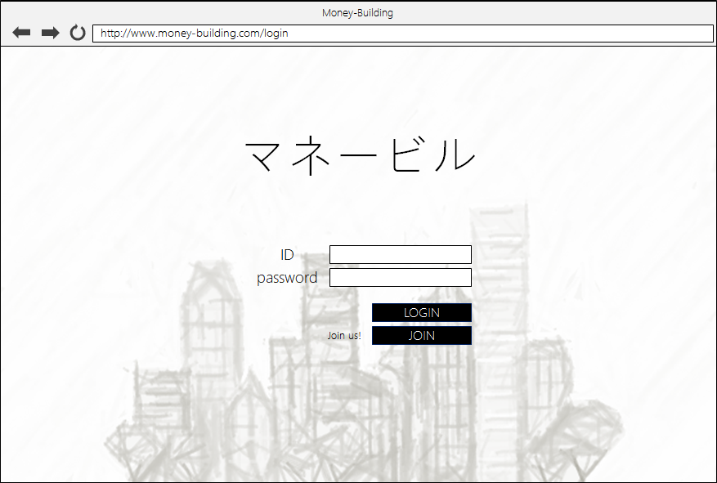

로그인 / 회원가입

4.2 Account Record Page

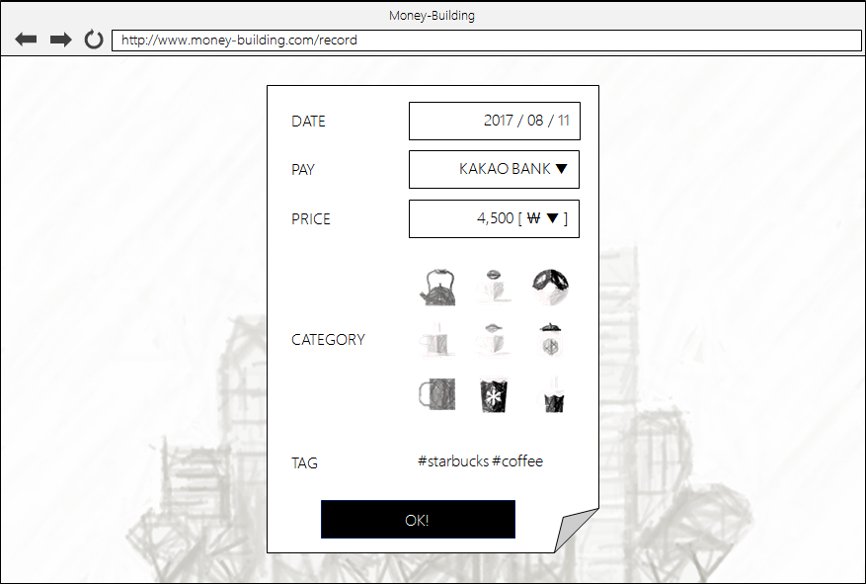

지출 내역 작성 화면

4.3 Building map

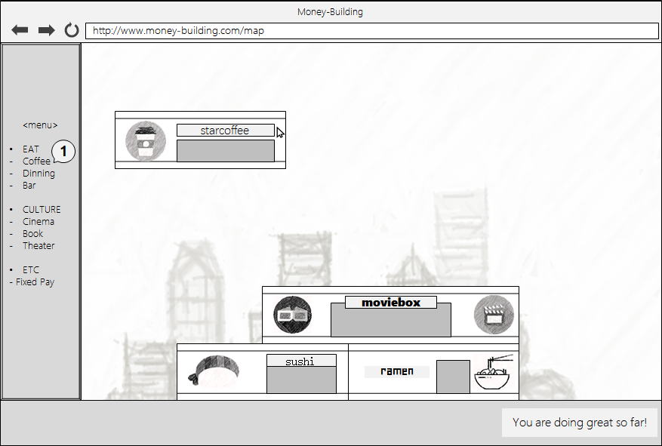

지출한 내용에 대한 상점을 만들수 있는 아이템 제공

드래그앤 드롭으로 원하는 방향에 설치 가능

4.4 Monthly report page

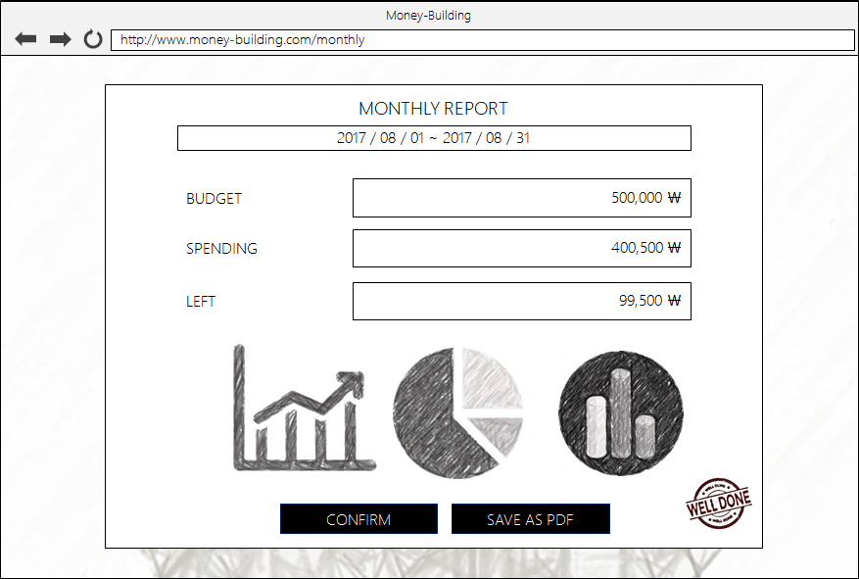

한달 간 기록한 내용을 바탕으로 예산, 사용 경비 등을 종합적으로 분석해서 제공하는 리포트

카테고리별, 태그별 분석을 통해 한달 동안의 지출 내역이 어땠는지 한눈에 볼 수 있다.

5. 개발 환경 및 사용 기술

5.1 개발 환경

Java, Spring, jQuery, JavaScript, MyBatis, Ajax, ORACLE

5.2 사용 라이브러리, Open API, 데이지

6. 역할 분담

Account Team : XXX(가계부 알고리즘 작업)

Design Team : XXX(View, Script, design, DB), XXX(View, Script, design, DB)

7. 참고 사이트 또는 아이디어를 얻은 대상